ВВЕДЕНИЕ В ПРАКТИЧЕСКУЮ МАГИЮ

«Я не волшебник, я только учусь»
Кинофильм «Золушка», реж. Н. Кошеверова и М. Шапиро
Аннотация
В Интернет можно размещать текст, видео-, аудио-, флэш и фото- объекты, которые могут быть интегрированы в виде мультимедийной презентации или представлены в цифровых коллекциях, которые создаются многими людми. Поскольку объемы перечисленных цифровых объектов достаточно велики, то для размещении в сети Интернет их необходимо предварительно обработать, что требует от авторов определённых умений и навыков. Используя социальные сервисы сети Интернет процесс публикации цифровых материалов значительно упрощается.
Чаще всего с целью обмена опытом и для демонстрации результатов своей деятельности учителя используют мультимедийные презентации. При просмотре презентаций, представленных в сети Интернет обычно предлагается либо скачать, либо просмотреть их в «урезанном» HTML-формате. Чтобы просмотреть/прослушать тот или иной файл и определиться нужен ли он вам целиком может потребоваться загружать десятки мегабайт с сервера. Сетевые сервисы (Slideshare, Slide, RockYou, Vuvox, Mixercast и др.), почтовые услуги (Gmail) и специальные программные среды (FlashSpring Pro, FlashPPT, PowerPoint To Flash) позволяют просматривать слайды непосредственно в сети и транслировать презентации на другие сайты и в блоги, подобно видеоклипам YouTube, значительно сокращая объемы размещаемых материалов.
Посредством сетевого сервиса Slideshare, созданные презентации можно загрузить на сайт http://www.slideshare.net и затем использовать для просмотра, редактирования и обсуждения.
Для учебных целей целесообразно использование программных сред, которые позволяют на локальном компьютере выполнить конвертирование презентации в формат Flash для дальнейшего размещения в сети и отправке по электронной почте. Одним из примеров является FlashSpring Pro.
Данный продукт может быть использован как профессионалами, так и пользователями и позволяет создавать презентации, учебные курсы, баннеры, открытки в формате Flash, используя знакомую учителям и учащимся среду Microsoft PowerPoint (http://www.flashspring.ru). Программа используется при создании презентаций и представляет собой встраиваемый в Microsoft Office PowerPoint модуль.
Таким образом, в педагогической практике перечисленные выше средства могут быть использованы как инструменты для создания цифровых ресурсов, размещаемых в сети Интернет, которые позволяют:
- формировать образовательный контент;
- демонстрировать в сети свой педагогический опыт;
- расширять возможности для коммуникации участников между собой;
- наблюдать за деятельностью других участников;
- осваивать важные информационные умения и навыки.
Целевая аудитория
Выпускники и тьюторы программы «Обучение для будущего»
Предполагаемое время проведения
60 — 95 минут
Цель
Продемонстрировать возможные способы формирования собственного сетевого контента, демонстрации профессиональных достижений и публикации результатов исследований учащихся, информационных, методических материалов к учебному проекту в сети Интернет.
Задачи
- Сделать обзор популярных сетевых сервисов, которые позволяют размещать в Интернет объекты в различных форматах;
- Познакомить с возможностями сетевого сервиса Slideshare и программной средой FlashSpring Pro;
- Применить инструменты демонстрируемых средств для публикации результатов своих профессиональных достижений.
Аппаратное и программное обеспечение
ПК, мультимедиапроектор, интерактивная доска, программные среды: Microsoft PowerPoint и FlashSpring Pro
Интернет-ресурсы
Социальный сервис http://www.slideshare.net ,
Портал «Образование Костромской области» http://www.koipkro.kostroma.ru
Раздаточные материалы
Рисунки (паззлы), листы ватмана, фломастеры, бланки приложений
Ход тренинга
Время | Деятельность |  | Ожидаемый результат | Используемый раздаточный материал
Время | тренера | участников тренинга | Ожидаемый результат | Используемый раздаточный материал
1 магоэтап
Введение в магию
3-5 минут | Сообщает ход тренинга, формулирует цели тренинга, мотивирует слушателей на работу.  Уважаемые участники тренинга! Вы присутствуете на занятии в школе чародейства и волшебства. Сегодня мы освоим заклинание, которое позволит нам превращать тяжелое в почти невесомое.  Мы познакомимся с возможностями сетевых и программных средств, которые оптимизируют цифровые объекты, интегрированные в мультимедийные презентации. | Слушают и задают вопросы на понимание предстоящей деятельности. | Все участники понимают цель тренинга, знают, что им предстоит выполнить.
10 минут | Помогает формировать «домашние» группы, используя прием «Паззлы», организует знакомство членов групп, используя упражнение «Волшебная карта души моей команды».  Участникам дается инструкция нарисовать волшебную карту команды, представив ее произвольным образом, например в виде: земного шара, материка, острова или чего-то еще. Необходимо дать названия объектам, находящимся на карте. Затем рисунок показывается другим группам с пояснениями. | Участники тренинга делятся на группы по 4-5 человек, знакомятся друг с другом в группах, придумывают название группе, представляют свою группу остальным участникам тренинга с помощью волшебной карты души команды. | Сформированы группы, проведено знакомство членов «домашних» групп. | Рисунки (паззлы), листы ватмана, фломастеры
2 магоэтап
Трансфигурация
15 минут | Комментирует практическое задание, консультирует в процессе работы группы. | Знакомятся с возможностями социальных сервисов, определяют их практическую значимость для педагогической деятельности, заполняют таблицу. | Заполненная таблица | Приложение 1. Бланк таблицы «Возможности социальных сервисов в педагогической практике» (заполняется в электронном виде)
5-7 минут | Подводит итоги работы, мотивирует на выполнение следующих заданий. | Каждая группа представляет результаты работы, участники участвуют в оппонировании и дополнении результатов. | Сводная таблица, по результатам работы всех групп | Бланк таблицы «Возможности социальных сервисов в педагогической практике», заполненный с учётом результатов работы всех групп  (используются возможности интерактивной доски)
3 магоэтап
Практическая магия. Волшебство начинается…
25 минут | Комментирует практическое задание, консультирует в процессе работы группы. | Создают презентацию по теме «История успехов моей команды», где будут отражены результаты профессиональных достижений членов группы, выпускников программы «Обучение для будущего». | Презентация, отражающая роль программы «Обучение для будущего» в повышении профессионального мастерства членов группы | Приложение 2. Примерная структура презентации
3 минут | Проводит инструктаж по оптимизации презентации для дальнейшего её размещения в сети Интернет (практическое использование заклинания) | Слушают и задают вопросы на понимание предстоящей деятельности | Участники имеют представление о новых инструментах оптимизации мультимедийных презентаций для размещения в Интернет. | Приложение 3. Карта заклинания
15 минут | Консультирует в процессе работы группы | Размещают презентацию в сети Интернет с использованием предложенных способов. | Адреса ресурсов в сети Интернет, представленные на веб-странице реализации программы «Обучение для будущего» в Костромской области на сайте Костромского областного ИПКРО.
4 магоэтап
Ура! Получилось!
5 минут | Подводит итоги работы | Демонстрируют созданный и опубликованный в сети Интернет цифровой ресурс. | Веб-страница реализации программы «Обучение для будущего» в Костромской области на сайте Костромского областного ИПКРО с указанием ссылок на созданный цифровой ресурс каждой «домашней» группы.
3-5 минут | Проводит рефлексию, используя короткий шерринг (обмен мнениями) между группами по следующему плану:  Что полезного почерпнула группа из этого тренинга?  Кто из членов групп, как он считает, ничего не почерпнул и почему?  Как могут быть использованы полученные знания в педагогической практике? | Отвечают на вопросы с обоснованием своих ответов | Оценка эффективности тренинга и понимание практической значимости проведенной работы. | Приложение 4. Бланк для проведения рефлексии
Информационные ресурсы
- Патаракин Е.Д. Социальны сервисы Веб 2.0 в помощь учителю — М.: Интуит.ру, 2007. — 64 с.
- Алхимия проекта: Метод. разработки мини-тренингов для слушателей и преподавателей программы Intel® «Обучение для будущего»/ Под ред. Ястребцевой Е.Н. и Быховского Я.С. — 3-е изд., доп. — М., 2006. — 272 с.
- Русскоязычная открытая Интернет-энциклопедия «Википедия» http://ru.wikipedia.org
Приложения
Приложение 1
Возможности социальных сервисов в педагогической практике
Участникам тренинга предлагается заполнить таблицу, в которой представлены примеры социальных сервисов и их адреса в сети Интернет. Для поиска информации рекомендуется использовать русскоязычную открытую Интернет-энциклопедию «Википедия» http://ru.wikipedia.org
№ | Название социального сервиса | Адрес в сети Интернет | Назначение | Как можно использовать в педагогической практике
 | ВикиВики | http://ru.wikipedia.org
 | Фликр | http://flickr.com
 | Ютьюб | http://youtube.com
 | Слайдшеа | http://www.slideshare.net
 | Живой Журнал | http://www.livejurnal.com
Приложение 2
Примерная структура презентации

Слайд 1  Название презентации  Авторы (ФИО, должность, название ОУ) | Слайд 2  Коллективный портрет группы (фото, хронология обучения по программе)
Слайд 3  Личная страничка с историей успехов участника группы (фото, девиз, участие в программных семинарах, конкурсах, а также региональных, российских и международных мероприятиях, ссылки на веб-ресурсы проектов учащихся и т.п.) | Слайд 4  Личная страничка с историей успехов участника группы (фото, девиз, участие в программных семинарах, конкурсах, а также региональных, российских и международных мероприятиях, ссылки на веб-ресурсы проектов учащихся и т.п.)
Слайд 5  Личная страничка с историей успехов участника группы (фото, девиз, участие в программных семинарах, конкурсах, а также региональных, российских и международных мероприятиях, ссылки на веб-ресурсы проектов учащихся и т.п.) | Слайд 6  Личная страничка с историей успехов участника группы (фото, девиз, участие в программных семинарах, конкурсах, а также региональных, российских и международных мероприятиях, ссылки на веб-ресурсы проектов учащихся и т.п.)
Слайд 7  Размышления участников группы о роли программы «Обучение для будущего» в их профессиональной деятельности и ее влияние на личные достижения | Слайд 8  Заключение
Приложение 3
Карта заклинания
Волшебство 1.
Данная инструкция для заклинания нужна на первом этапе работы с социальным сервисом Slideshare.
Шаг 1. Выйди на сайт http://www.slideshare.net. | 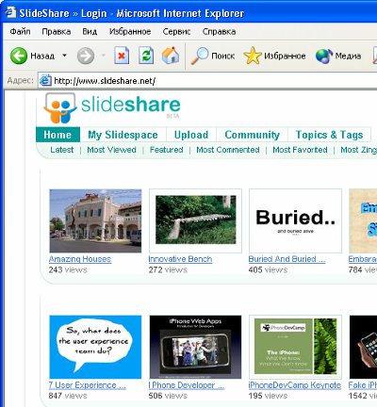
Шаг 2. Перейди по ссылке My Slidespace.
Шаг 3. Зарегистрируйся на сайте, перейдя по ссылке Sign up now на регистрационную форму | 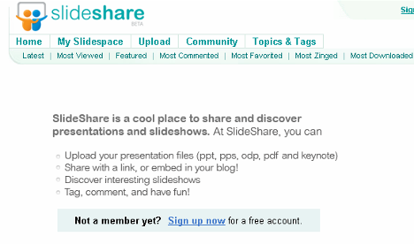
Шаг 4. Заполни регистрационную форму и нажми кнопку Sign Up (при правильном выполнении, попадешь в свой личный профиль).
Шаг 5. Перейди по ссылке My Slidespace и загрузи на сайт свою презентацию, выбрав команду Upload your first slideshow now. Для загрузки ресурса необходимо с помощью кнопки Browse and Select files… указать путь к файлу на локальном компьютере. После загрузки файла необходимо описать ресурс и выполнить публикацию на сайте (кнопка Publish).
Шаг 6. Сохрани адрес размещенного ресурса для указания ссылки на веб-странице реализации программы «Обучение для будущего» в Костромской области на сайте Костромского областного ИПКРО.

Волшебство 2.
Для выполнения задания необходимо предварительно установить программу FlashSpring Pro на компьютер (http://www.flashspring.ru/).
Шаг 1. Открой созданную презентацию, в окне программы должна появиться Панель инструментов FlashSpring Pro. | 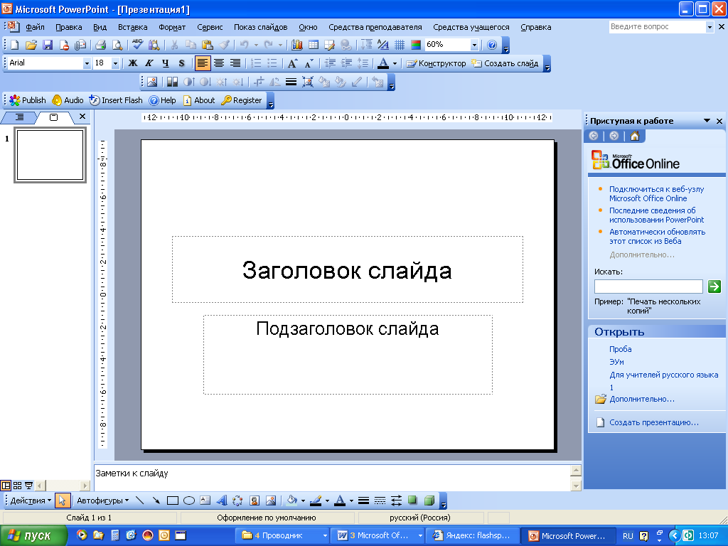
Шаг 2. На Панели инструментов FlashSpring Pro выбери кнопку Publish.
Шаг 3. В диалоговом окне укажите необходимые параметры для публикации. | 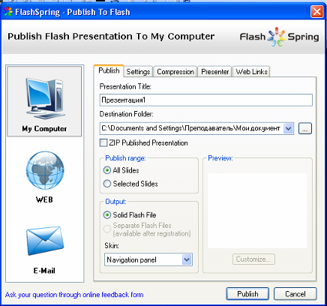
Шаг 4. Разместите подготовленный ресурс на веб-странице реализации программы «Обучение для будущего» в Костромской области на сайте Костромского областного ИПКРО.
Поздравляем с успешным осуществлением заклинания!

Приложение 4
Бланк для проведения рефлексии

Что полезного почерпнула группа из этого тренинга?
Кто из членов групп, как он считает, ничего не почерпнул и почему?
Как могут быть использованы полученные знания в педагогической практике?
Примечание
Ответы можно представить графически, используя «Волшебную карту души моей команды».

